Godkendelsesopgave 1

**Del 1**

I følgende ses opgave 1-3, med tilhørende kommentarer.

I følgende ses opgave 4-6, med tilhørende kommentarer.

I følgende ses opgave 7 og 8, med tilhørende kommentarer.

I følgende ses outputtet i konsolen i kronologisk rækkefølge. Grunden til at der kun er 7 linjer output til 8 opgaver, skyldes at der i opgave 7, kun blev defineret en ny variabel ”faktiskebesked” og altså ikke console.log.

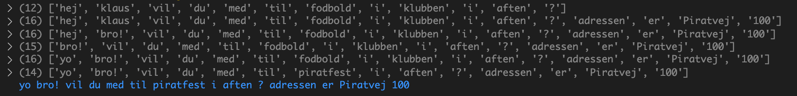

**Del 2**

Jeg bliver nødt til at starte med at redefinere ”faktiskebesked”, fordi jeg har lavet del 2 i et nyt workspace.

Begge opgaver i del 2, har jeg sammensat til en enkelt funktion som kan ses i nedenstående screenshot.

Nedenstående viser outputtet hvis man skriver alt andet end ”Sigurd”, her specificeres det altså ikke at festen forgår på reffen.



Nedenstående viser outputtet hvis man skriver ”Sigurd”, som er nøgleordet der udløser den fulde besked, der indeholder ”på reffen”.



**Del 3**

I nedenstående billede ses del 3, et objekt katalog, som indeholder Antons venners navne og deres yndlingssange.

Nedenstående viser outputtet de to funktioner looper ud af objektet. Sangene kunne jeg ikke få til at blive printet i et enkelt array, derfor er de printet på tre linjer.

